Uma pequena ajuda…
José Rodrigues Miguéis:

- Tente determinar a ideia central do texto
- Qual o título da obra em causa no artigo?
- Assinale as partes em que o autor defende\justifica que a sua obra é bem lisboeta.
- Através do texto apercebemo-nos de algumas das críticas feitas à obra. Tente formulá-las.
- Que outras informações recolheu ainda no texto?

Cais de Areia: https://www.postais-antigos.com/lisboa21-cais-da-areia-lisboa.html
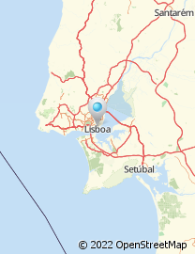
Tribunal da Boa-Hora
https://lisboadeantigamente.blogspot.com/2018/02/largo-da-boa-hora_2.html
https://www.publico.pt/2016/04/18/local/noticia/edificio-do-antigo-ritz-clube-lisboa-a-venda-por-tres-milhoes-de-euros-1729405
Edifício do antigo Ritz Clube (Lisboa) à venda por três milhões de euros
Edifício da Tuna Comercial de Lisboa, na Rua da Glória, passou a ser o Ritz Club nos anos 30 do século passado. Foi incontornável na boémia lisboeta ao longo de quase toda a sua vida.
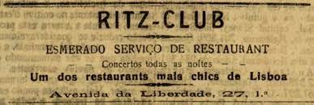
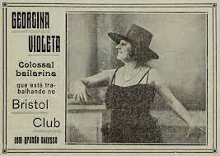
BRISTOL https://blogdaruanove.blogs.sapo.pt/7529.html
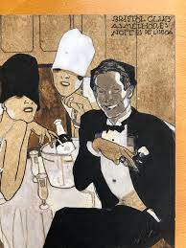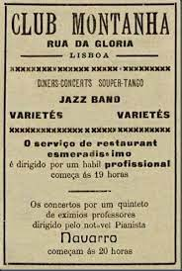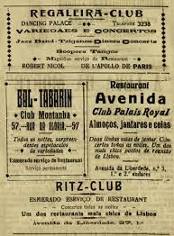 https://restosdecoleccao.blogspot.com/2013/09/bristol-club.html
«Tudo isto escorre Lisboa» - correr em fio – fluir
Prosápia - 1. linhagem; ascendência; progénie; estirpe
2. figurado: vaidade; jactância; bazófia
Bazófia: vaidade sem motivo; presunção; altivez
Omnisabichão – sabichão - que ou aquele que se gaba de ser sábio (omni: prefixo que exprime a ideia de todo – inteiro)
Cauteleira da sorte - vendedora de cautelas da lotaria
https://ionline.sapo.pt/artigo/388747/semana-i-profissoes-em-extincao-a-sorte-grande-nao-tem-chegado-aos-cauteleiros?seccao=Portugal_i
(Mais sobre esta profissão e outras em extinção)

